Buenos Aires, 10 de noviembre de 2023

Señores
COMISIÓN NACIONAL DE VALORES
Presente

Ref.: Resultados de los primeros nueve meses y tercer trimestre de 2023

De mi consideración:

Samantha Olivieri, en mi carácter de Responsable de las Relaciones con el Mercado de Cablevisión Holding S.A. (la Sociedad) con domicilio constituido en Florida 954, Ciudad Autónoma de Buenos Aires, Tel. 5236-4769, me dirijo a Uds. a fin de adjuntar el resumen de resultados correspondientes al período intermedio finalizado el 30 de septiembre de 2023.

Sin otro particular, saludo a Ud. atentamente.

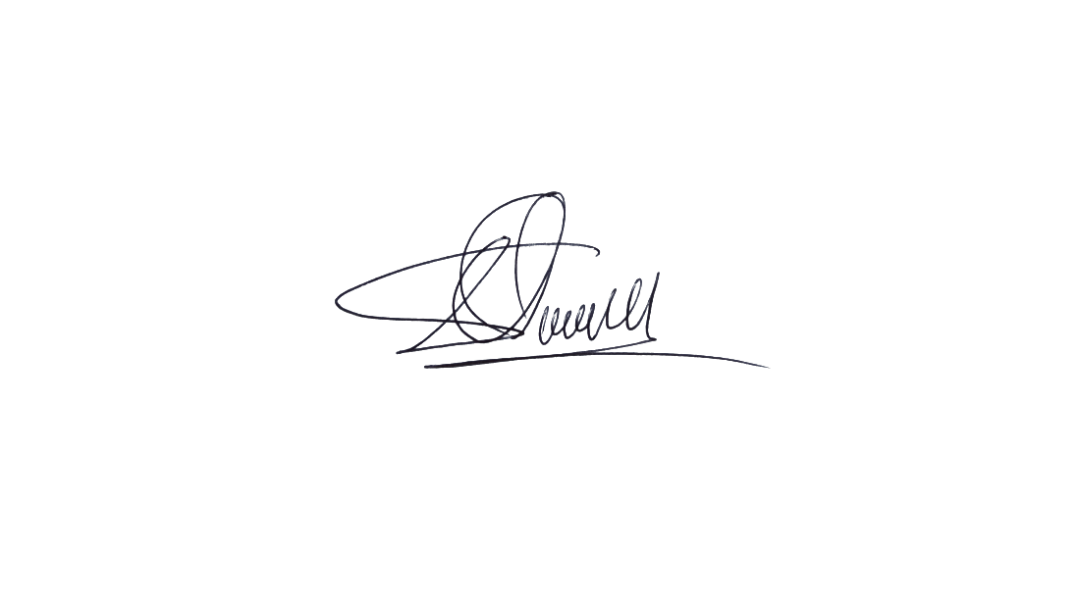
Samantha L. Olivieri
Responsable de las Relaciones con el Mercado
Cablevisión Holding S.A.

